Муниципальное дошкольное образовательное учреждение
"Детский сад №16"

ЭКОЛОГИЧЕСКИЙ ПРОЕКТ
«ПРУД»
(средняя группа)

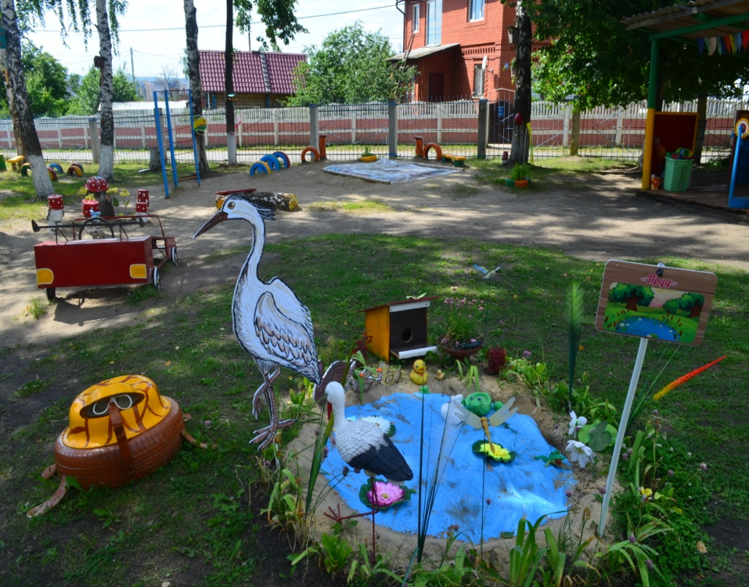

Автор:
Игошина Л.В.

Саранск 2020
Актуальность проекта

Воспитание в детях доброты, человечности, бережного обращения к природе, к людям, к самому себе, видения прекрасного, воспитание чувства ответственности, за собственное поведение и поступки одна из главных задач экологического воспитания.
Сформировать экологическую культуру без знаний об окружающем мире невозможно. А вокруг нас так много неизведанного и прекрасного. Необходимо, чтобы дети познакомились с этим загадочным и таинственным миром. Участие детей в проектепозволит максимально обогатить знания и представления о жизни обитателей водоемов.

Цель. Познакомить детей с разнообразием обитателей водоемов; сформировать у детей осознанно-правильное отношение к представителям живой природы; убеждение, что красота природы бесценна, поэтому ее надо охранять.

Задачи:

1. Расширять представления детей об обитателях водоемов.
2. Учить на основе сопоставления фактов, результатов, наблюдений делать выводы и заключения.
3. Развить связную речь, творческие способности детей.
4. Воспитывать эстетическое восприятие окружающего мира, способность видеть красивое.
5.Воспитывать чувство любви к природе, желание беречь и охранять её.

Вид проекта: познавательно-исследовательский.

Средства для решения задач:
1. Научно-методическая литература.
2. Игры, беседы, рассматривание иллюстраций.
3. НОД.
4. Создание развивающей среды.
5. Работа с родителями.

Этапы реализации проекта

1. Подготовительный - разработка плана проекта; создание соответствующей развивающей среды; сбор и накопление материала по проекту; информирование и ознакомление родителей с темой проекта.
2. Основной - привлечение детей и родителей к участию в реализации проекта; создание условий для взаимодействия взрослых и детей; знакомство с литературными произведениями: А. С. Пушкин «Сказка о рыбаке и рыбке», Г. Х. Андерсен«Русалочка»; разучивание пальчиковой гимнастики «Рыбки», загадывание загадок; прослушивание детских песен на морскую тематику, звуков моря; просмотр мультфильмов«Разноцветная семейка», «Сказка о рыбаке и рыбке», «Русалочка», «Девочка и дельфин»,«Золотая рыбка» из серии «Маша и Медведь».
3. Продуктивный - лепка «Рыбка», «Уточка»; рисование «Наш пруд» развлечение для детей, занятие по правилам поведения на водоеме.

Предварительная работа:
• Поисковая работа по подбору иллюстративного материала, по теме «Морские обитатели».
• Знакомство с литературными произведениями: А. С. Пушкин «Сказка о рыбаке и рыбке», Г. Х. Андерсен «Русалочка», Ю. Кушак «Аквариум».
• Разучивание пальчиковой гимнастики «Рыбки».
• Загадывание загадок.
• Чтение стихотворений.
• Прослушивание детских песен на морскую тематику.
• Просмотр мультфильмов «Разноцветная семейка», «Сказка о рыбаке и рыбке»,«Русалочка», «Девочка и дельфин», «Золотая рыбка» из серии «Маша и Медведь».

Сотрудничество с семьёй:
Выставка рисунков совместно с родителями «Обитатели водоемов»;
рассказ об обитателях водоема, придуманный ребёнкоми записанный родителями; фотографии с летнего отдыха на водоёме.

План реализация проекта

1. Наблюдения на экологической тропе объект «Пруд».
Родители со своим ребенком дома - организуют поход в зоологический магазин (рыбы в аквариуме); разведение рыбок дома
2. Беседы о рыбах, о подводном мире водоёмов.
3. Рассматривание иллюстраций с изображением водоёмов, «подводного мира».
4. Просмотр мультфильмов: «Сказка о рыбаке и рыбке» А. С. Пушкин; «Русалочка» Г. -Х. Андерсен, «Девочка и дельфин», «Золотая рыбка» из серии «Маша и Медведь»
5. Чтение художественной литературы Г. -Х. Андерсен "Русалочка", А. С. Пушкин «Сказка о рыбаке и рыбке», Ю. Кушак «Аквариум»
6.Дидактические игры «Знаем, знаем!», «Плавает - не плавает», «Зверь рыба, птица, небылица», «Помоги Незнайке!», «Что перепутал художник?», «Закончи рисунок», «Что мы знаем о воде?»
7. Словесные игры «Опиши животное», «Отгадай загадку», «Чьи детки?», «Найди животное по описанию», «Назови одним словом», «Кто больше заметит небылиц?»
8. Лепка «Рыбка», «Уточка».
9. Музыкальная деятельность Прослушивание песен о море, слушание музыки: «Звуки моря»
10. Сюжетно – ролевые игры: «Путешествие на корабле», «Моряки»
11. Подвижные игры «Море волнуется», «Невод», «Рыбаки и рыбки»
12. Консультация для родителей «Ребенок и природа»
13. Развлечение «Путешествие в подводный мир»

Ожидаемые результаты проекта

* Расширить знания детей об обитателях водоемов . В своей деятельности они воспроизводят вместе со взрослым или по его показу знания об особенностях строения тела обитателей водоемов, способах их передвижения (плавает, ползает, способах маскировки, путем составления описательного рассказа или с использованием рисунка;
* Подвести детей к пониманию, что деятельность человека и окружающая среда тесно взаимосвязаны между собой, что существует определенное поведение человека в природе;
* Применять полученные знания, навыки и умения в своей игровой и повседневной деятельности;
* Родители принимают участие в педагогическом процессе, укрепляют заинтересованность в сотрудничестве с детским садом.
Участники проекта: воспитатели, дети средней группы, родители.
Сроки реализации проекта: июнь – август.

Приложение 1
Наблюдение за рыбкой. Цель - сформировать обобщённое представление о рыбах как о быстро плавающих водных обитателях; углубить знания о строении рыб, среде их обитания.
1. Как хвост помогает рыбке плавать. Дети наблюдают за движением хвоста рыбки. Воспитатель поясняет: «Если рыбка не будет шевелить хвостом, она не сможет плыть и будет стоять на одном месте» Он показывает детям хвостовой плавник.
2. Рассматривание плавников. Воспитатель показывает детям на игрушечной рыбке или на живой, когда она подплывает близко к переднему стеклу, ее спину и брюшко. Говорит, что спина у нее всегда вверху, а брюшко-внизу. Обращает внимание на плавники, поясняет: «Плавники помогают рыбке плыть и прямо держаться в воде – не переворачиваться. Рыбка по-разному двигает плавниками». Педагог предлагает ребятам понаблюдать за рыбкой и повторить руками движения плавников.
3. Как рыбка плавает. «Рыбка плавает по-разному, - говорит воспитатель. - Быстро и медленно. Быстро она плавает, когда видит корм и когда пугается. Тогда она сильно двигает хвостом из стороны в сторону. Обычно рыбка плавает медленно, чуть-чуть шевеля хвостом».
4. Как рыбка отдыхает. Воспитатель обращает внимание детей на спящую рыбку. «Рыбка плавает не все время. Иногда она останавливается, чтобы отдохнуть. Тогда рыбка чуть-чуть шевелит плавниками, а хвостом не двигает совсем. Спит она около дна или среди растений. Спит с открытыми глазами., потому что у нее, в отличие от человека, глаза не закрываются.
5. Как ест рыбка. Утром дети наблюдают, как голодная рыбка хватает ртом песок, ощипывает растения. Когда дают корм, она всплывает на поверхность воды и начинает хватать его, падающий корм ловит на лету или собирает со дна. Наевшись, рыбка уплывает от корма.

Художественное творчество (Рисование)
Тема: «Рыбки плавают в аквариуме»
Цель: Учить правильно передавать форму рыб, хвост, плавники. Закреплять умение рисовать кистью и красками, использовать штрихи разного характера. Воспитывать самостоятельность, творчество. Учить отмечать выразительные изображения.
Материалы: игрушечные рыбки разных размеров и форм, бумага круглой формы (аквариум, краски акварель, кисти, банка сводой, салфетки на каждого ребенка.
Формы и методы работы: Вспомнить внешний вид рыб(туловище, плавники, хвост) Показ воспитателем рисования элементов рыб. Рисование детьми под звуки моря. Итог занятия. Оформление выставки детских работ.

Художественное творчество (Лепка)
Тема: «Наш аквариум»
Цель: Активизировать разные приемы лепки для создания красивых водных растений, рыбок, улиток. Моделировать форму изделия кончиками пальцев. Билингвальный компонент: вода - су, рыба - балы, глубоко – тере.
Формы и методы работы: Сюрпризный момент: воспитатель вносит коробку без передней стенки, оформленную как аквариум. Дети рассматривают ее. Чтение стихотворения Г. Лагздынь «Крошка – рыбешка». Показ воспитателем способа лепки рыбки (растений, улитки) и украшения ее различными материалами. Лепка детьми рыбок, растений, улитки. Дети помещают рыбок в «аквариум». Описание детьми рыбок, выделение ими наиболее понравившихся.
Оборудование: Соленое тесто, паетки, акварель, кисть, банка сводой, салфетки и дощечки, игрушечная рыбка, заготовка – коробка для «аквариума».
Оригами «Рыбки»
Цель: учить создавать композиции: красивый аквариум. Продолжать учить складывать рыбок из бумаги. Воспитывать чувство коллективизма, радости от совместной работы.
Материал: заготовка аквариума, квадраты разного размера и цвета, фломастеры.
Формы и методы работы: Игра«Рыбаки и рыбки» Воспитатель: «Рыбки плавают в водице, Рыбкам весело играть. Рыбки-рыбки, озорница, Мы хотим всех вас поймать». Игра продолжается до тех пор, пока не останутся две не пойманные рыбки, «Море волнуется». Показ воспитателем способа складывания рыбки и дорисовывания ее фломастерами.

Приложение 2
Стихотворения
Если дальше мы пройдём,
звёзд морских у скал найдём.
В ярких платьицах они
и сверкают как огни.

По волнам гуляет зонтик.
Если встретите - не троньте!
Вот так чудо, вот так диво!
Зонтик жжётся, как крапива. (медуза)

Кто же в море в каменной рубахе?
В каменной рубахе в море - черепахи.

На дне скучает - осьминог,
сложил печально - 8 ног
Точнее, 8 длинных рук –
никто не плавает вокруг.

В сказках - «Чудо - Юдо» он,
часто страшен, разъярён,
Наяву ж - известно всем
- безобиден кит совсем.

О дельфинах всем известно
Нет животных интересней:
Острый ум, движенья ловки
и легки для дрессировки.
Чем похож я на коня?
Шейка, гривка у меня...
Здесь какая-то ошибка:
Я на самом деле — рыбка! Морской конёк.
От волны невдалеке,
Двигаясь неспоро,
Крабик ножкой на песке
Делает узоры.

На дне морском живёт звезда
И всем твердит упрямо,
Что будто бы она туда,
На дно, с небес упала.
С самих небес упала! Морская звезда.
Дружить всерьёз с морским ежом
Нам нужно осторожно.
Ведь не секрет, что родом он
Из хищных иглокожих –
Коварных иглокожих! Морской ёж.
Снаружи грозный осьминог,
В душе – добрейший малый:
Он приготовил нам пирог
С начинкой из коралла –
Из нежного коралла!

Акула – всех морей беда,
Виновница разгула.
Она сейчас не голодна:
Акула съела мула –
Огромнейшего мула!
Морской конёк, как горбунок,
Застыл немым вопросом:
Достанет ли свой гребешок
Он длинным чутким носом.
Своим длиннющим носом!
Электрический скат.
Средь рыб океанических
Стоит он как-то боком,
А назван электрическим
За то, что бьётся током –
Представьте, бьётся током!

Приложение 3
Загадки
Через море-океан
Плывёт чудо-великан.
На спине его есть кран:
Из него бежит фонтан. Кит
Этот зверь клыкастый,
Вместо ног - ласты,
Хвост по льду волочится,
Мороза зверь не боится. Морж
Море синее прекрасно.
Только плавать в нем опасно!
Как бы вас не «хватанула»
Кровожадная … Акула
Как громадный пароход,
В океане он плывет,
Без трубы и без винта,
На спине его – фонтан. Кит
Гриб прозрачный водяной,
Проплывал вместе с волной. Медуза
Есть лошадка, что не пашет,
«И-го-го» она не скажет,
Молча плавает в воде,
Прячется в морской траве,
То ли рыба, то ль зверек? Кто это?… Морской конек
Пальчиковая гимнастика «Рыбки»
Цель: развивать мелкую моторику рук, координацию движений.
Рыбка плавает в водице, (движения ладошками слева направо)
Рыбке весело играть. (ладошка «ударяет по воде»)
Рыбка, рыбка, озорница, (то же самое движения)
Мы хотим тебя поймать. (хлопок в ладони).
Приложение 4

Дидактические игры и упражнения
«Знаем, знаем!»
Цель: научить определять по описанию обитателей водоёмов (рек и озёр), (обитателей морей и океанов), научить правильному и точному их описанию.
Дети стоят в кругу. Воспитатель стоит в центре и описывает одного из обитателей рек и озёр, например, щуку. Потом он выходит из круга, дети поворачиваются к нему лицом, выставляют руки вперёд и говорят: «Знаем, знаем!»
Ведущий дотрагивается до руки одного из играющих. Тот должен назвать обитателя водоёмов. Если отвечающий ошибается, то ведущий подходит к . другому. Кто отвечает правильно, встаёт на место ведущего.
Также провести игру по закреплению обитателей морей и океанов.
«Плавает - не плавает».
Цель: закрепить плавающих обитателей рек, озёр, морей и океанов.
Дети стоят в кругу. Ведущий с мячом в руках находится в центре. Он называет различных зверей, птиц, рыб и т.д. Если названное животное плавает, дети должны поймать мяч, если животное не плавает, дети мяч не ловят. Кто ошибается, выходит из игры, побеждает тот, кто долго продержался в круге.
« Зверь рыба, птица, небылица».
Цель: закрепить животных леса, луга, водоёмов и проч.
Играющие располагаются в круг. Ведущий проходит мимо них и повторяет: «Зверь, рыба, птица, небылица». Внезапно он останавливается напротив одного из игроков, называя одно из перечисленных слов и считая при этом до пяти. Игрок, против которого остановился ведущий, должен назвать соответственно зверя, рыбу, птицу, пока не закончен счёт, а если надо назвать небылицу, ребёнок называет то, чего в лесу, в воде, на лугу не бывает. Не сумевший выполнить задание выбывает из игры. Побеждает тот, кто больше даст правильных ответов.
«Помоги Незнайке!»
Цель: закрепить растительный мир водоёмов (рек и озёр), (морей и океанов). Закрепить обитателей водоёмов (рек и озёр, морей и океанов).
1-ый вариант игры: К детям в гости пришёл Незнайка. Он принёс картинки и просит детей помочь ему разобраться, что же на них изображено. На одних картинках изображены растения: водяные лилии, кувшинки, ряска, камыш рогоз. На других - обитатели рек и озёр: щука, карась, окунь, лещ, лягушка, сом и проч. Дети объясняют, что это за растения и обитатели водоёмов, что эти растения и обитатели живут в воде. Незнайка пытается запомнить эти растения, дети ему помогают: они показывают картинку, он называет её, если называет неправильно, то дети его поправляют. Потом наоборот, Незнайка показывает, а дети называют картинку.
2-ой вариант игры: Незнайка приносит картинки с изображением растительного мира морей и океанов и их обитателей. Дети ему объясняют, показывают и рассказывают об обитателях подводного мира.
«Что перепутал художник?»
Цель: закрепить части тела рыб и других обитателей водоёмов.
Детям предлагаются несколько картинок, где перепутаны части тела рыб и других обитателей водоёмов, также им выдаются разрезные части картинок, они должны исправить ошибки художника. Исправляя ошибки, дети правильно называют части тела рыб и обитателей водоёмов.
«Закончи рисунок».
Цель: закрепить части тела рыб и других обитателей водоёмов.
Незнайка рисовал рыб и других обитателей водоёмов, но каждый раз ему кто-то мешал, и он не закончил ни одн ого рисунка, нужно помочь Незнайке и нарисовать недостающие части тела рыб и других обитателей водоёмов. Каждый играющий получает незаконченный рисунок, называет, кто на нём изображён, чего на нём не достаёт и заканчивает его.
«Определи по контуру».
Цель: закрепить обитателей водоёмов, учить определять по контуру.
Ребёнку предлагается несколько картинок с изображением контура обитателей водоёмов: щуки, дельфина, сома, кита, осьминога, медузы, морской, звезды и т.д. Ребёнок должен узнать по контуру, кто здесь изображён и назвать этого обитателя.
«Определи по тени».
Цель: Учить определять обитателей водоёмов по тени.
Ребёнку предлагается несколько теневых картинок с изображением обитателей водоёмов. Он по тени должен определить и назвать его.
«Что мы знаем о воде?»
Цель: Закрепить знания о воде, о водоёмах и их обитателях.
Дети садятся в круг. Воспитатель объясняет им, что сейчас они будут обрывать лепестки у ромашки, на этих лепестках написаны вопросы. Игрок получают фишку за правильный ответ. Кто больше наберёт фишек, тот побеждает. Вопросы на лепестках ромашки:
1.Что такое вода? (Жидкость)
2.Где встречается вода? (В ручейке, реке, озере, океане, море, кране)
3. Какая бывает вода? (Прозрачная, безвкусная, жидкая, без запаха, без формы, тёплая, холодная, горячая, кипяток, пресная, солёная, без цвета).
4. Кто живёт в реках и озёрах? (Сом, щука, окунь, карась, лещ, налим, лягушка, рак, язь, плотва, ерши и т.д.)
5. Кто живёт в океанах и морях? (Киты, дельфины, моржи, тюлени, кашалоты, скаты, морские коньки, морские звёзды, кораллы, рыба-молот, сельдь, треска, осьминоги, рыба-пила и т.д.)
6. Что растёт в воде? (Кувшинки, водяные лилии, камыш, рогоз, ряска, осот и т.д.)
7. Всегда ли вода одинаковая? (Нет, она бывает разная. Это снег, дождь, ливень, роса, снегопад, пурга, лёд, половодье, лужи, иней, сосульки, пар).
8. Для чего человеку нужна вода? (Умываться, купаться, пить, мыть посуду, стирать бельё, мыть полы, протирать пыль, поливать цветы, поить животных).
9. Кому нужна вода? (Человеку, животным, растениям, всему живому на Земле).
10. Почему воду надо беречь? (Пресной воды на планете очень мало, а без неё не возможна жизнь ни человека, ни растений, ни животных).

Методическое обеспечение
1. И. А. Лыкова «Изобразительная деятельность в детском саду» средняя группа-2007 г.
2. «Игрушки из бумаги» издательство Кристалл Санкт- Петербург -1997 г.
3. «Наедине с природой» О.Н. Гаврилова-2000 г.
4. «Секреты природы» издательство Ридерз Дайджест, 2007
5. Организация опытно-экспериментальной деятельности детей 2-7 лет: тематическое планирование, рекомендации, конспекты занятий
Автор/составитель: Мартынова Е.А., Сучкова И. М., Издательство: Волгоград, Год: 2012

